

INSTRUCTIVO PARA EL MANEJO DEL ALMACEN DE AGROINDUSTRIA

**SENA EMPRESA**

Versión 01

**Código: INs-MAA 07-01/09-15**

**CENTRO AGROPECUARIO “LA GRANJA” ESPINAL - TOLIMA**

**2015**

**INTRODUCCION**

Este instructivo permite al lector identificar todas las etapas que comprenden el manejo de inventarios en el área de agroindustria y describe paso a paso las actividades que se desarrollan en torno a él.

Además en este documento se encuentra la información referente a pedidos de materiales de formación, contrato de suministro interno y externo, diligenciamiento de formatos de control de inventarios, formato de criterios de aceptación o rechazo y la lista de chequeo de auditoria interna que permite evaluar la información de este documento.

También presenta la distribución de cada una de las bodegas y la localización de los materiales de formación encontrados en ellas.

1. **OBJETIVO GENERAL**

Establecer un manual que permita realizar correctamente el proceso de registro y control de los inventarios para el área de agroindustria, a través de la distribución adecuada de las tareas y responsabilidades entre los participantes de este proceso además de mantener el registro y documentación oportuna y suficiente de los movimientos que se realicen durante esta fase.

1. **ALCANCE**

Es un documento que permite obtener información sobre inventarios en el área de agroindustria y aplica para la comunidad educativa del SENA que requiera asesoría acerca del tema.

1. **REFERENCIA:**

* Decreto 3075 del 1997.
* Resolución 2674 del 2013.
* Instructores técnicos del área de agroindustrial e instructores asesores SISE .
* Gestores encargados del almacén.

1. **DEFINICIONES**

* **Almacén:** Es el lugar en el cual recibe, almacena y entrega elementos de formación para los diferentes procesos en el área de agroindustria además se realiza el control de inventario del todo el área
* **Base antioxidante:** La base antioxidante contribuye a definir las características organolépticas y a preservar la calidad nutricional de los productos que este contenga.
* **Bodega de insumos:** Es el lugar donde se almacenan todos los insumos e insumos especiales que llegan y se requieran en las diferentes plantas procesadoras de alimentos y laboratorio.
* **Bodega de envase**: Es el lugar donde son almacenados los empaques primarios y segundarios que se utilizan para el empaque de los productos terminados en cada planta procesadora de alimentos en el área de agroindustria.
* **Bodega de aseo:** Es el lugar donde se almacenan todos los elementos de aseo que se necesiten para la limpieza y desinfección de las áreas de agroindustria.
* **Carrasol:** La carragenina es un aditivo alimenticio agregado a muchos alimentos como embutidos, panes, lácteos, en general
* **Documento:** Es la propia información y su medio de soporte y el conjunto de documentos de una organización se denomina documentación.
* **Elemento de limpieza y desinfección:** Son aquellos que se utilizan para eliminar todo tipo de suciedad y actividad microbiana que pueda generar la planta
* **Envase:** Es el que está en contacto directo con el alimento, desti­nado a contenerlo desde su fabricación hasta su entrega al consumidor, con la finalidad de protegerlo de agentes externos de alteración y contaminación.
* **Formato:** Este documento nos permite el respectivo diligenciamiento almacenamiento y control de informes.
* **Formato de entrada:** Es un formato que nos permite controlar las respectivas entradas de elementos a todas las unidades de agroindustria.
* **Formato de traslado:** Es un documento en el que nos permite controlar el flujo de información de los elementos que son trasladados a las plantas procesadoras.
* **Formato de aceptación o rechazo:** Es aquel formato que describe los criterios por los cuales se acepta o se rechaza una materia prima, insumo o producto terminado.
* **Formato de nota de producción**: Es un documento el cual se registra la información de la producción realizadas en las respectivas unidades de agroindustria
* **Infestación:** Es la presencia y multiplicación de plagas que puedan contaminar deteriorar los insumos y materias primas.
* **Inventario:** Orden del manejo interno de los bienes y su correspondiente documentación de respaldo.
* **Insumo:** Comprende los ingredientes, envases y embalajes de alimentos.
* **Kardex:** Es una herramienta magnética que nos permite llevar un control de inventarios donde se tabulen los movimientos realizados durante la producción de las plantas.
* **Lista de chequeo:** Es un documento que nos permite identificar el estado en el cual se encuentra las plantas al momento de realizar el diligenciamiento de formatos y como están llevando a cabo el almacenamiento tanto para m.p como para insumos
* **Materia prima:** Son las sustancias naturales o artificiales, elaboradas o no, empleadas por la industria de alimentos para su utilización directa, fraccionamiento o conversión en alimentos para consumo humano. A pesar de que las materias primas pueden o no sufrir transformaciones tecnológicas, estas deben ser consideradas como alimento para consumo humano.
* **Multigel:** Es un estabilizador lo cual tiene como función proporcionar dominio en la movilidad del agua ya que sus mayores componentes son la grasa, proteínas y sales por lo cual el comportamiento químico y físico se verá afectado .
* **Pedido:** Es una solicitud de materiales que se realiza a nuestros proveedores de acuerdo a las necesidades de formación de la institución.
* **Registro:** Refiere al asiento de una información cualquiera y concreta
* **Tego 51:** Agente químico posee un efecto comprobado contra las bacterias Gram positivas y Gram negativas, mohos, levaduras y contra un espectro limitado de virus.
* **Timsem:** Es un producto bactericida, fungicida, que puede eliminar el 100% de los gérmenes en sólo un minuto de contactoobteniendo así una desinfección total.
* **PT:** Producto terminado.
* **MP:** Materia prima.
* **IN:** Insumo.
* **MR:** Materiales, repuestos, accesorios y elementos indirectos.

1. **RESPONSABLES:**

Los responsables de controlar los inventarios en el área de agroindustria son: el instructor técnico encargado de agroindustria, en cabeza del gestor líder y gestores del almacén, junto con el líder agroindustrial y cada uno de los encargados de las plantas de producción; incluyendo los gestores del laboratorio de control de calidad, gestor aseguramiento de la calidad y gestor de logística y mercadeo.

1. **MATERIALES:**

Los materiales como la calculadora, el computador, el internet, y cada uno de los formatos a diligenciar (formato de criterios de aceptación o rechazo, formato de traslado, formato de entradas, formato de solicitud de bienes), junto con otros documentos necesarios como lo son las remisiones, fichas técnicas y los contratos de materiales de formación, nos permite realizar un control y seguimiento acerca de los inventarios de agroindustria; la lista de chequeo de auditoria interna nos permite evaluar la información de este documento.

1. **INSTRUCCIONES** 
   1. **PEDIDOS DE MATERIALES DE FORMACION**
      1. **SOLICITUDES DE PEDIDOS MATERIALES DE FORMACION**

Las solicitudes de pedido deberán ser enviadas los días martes de cada semana antes de las 11:59 pm, esta se realizara de manera virtual a través del correo electrónico coordinador de Sena empresa en agroindustria [senaempresa.agroin@gmail.edu.co](mailto:senaempresa.agroin@gmail.edu.co), con el fin de solicitar y consolidar de manera oportuna los materiales que se les solicitaran a los proveedores de los contratos respectivos.

Por lo anterior las solicitudes deberán cumplir con los siguientes requisitos:

* Las solicitudes de pedido se deben diligenciar en el formato de solicitud de bienes.
* Las solicitudes de pedido, deberán especificar por lote del contrato en hojas de cálculo individuales, en el de suministro para facilitar la recolección de información de los respectivos supervisores de contratos.
* Los pedidos de materiales, referentes a lotes de suministros (frutas y hortalizas, leche, carnes y víveres), deberán hacerse en hojas de cálculo aparte de insumos generales.
* Los instructores deberán consolidar en un único formato u hoja de cálculo los elementos que pertenezcan a los siguientes lotes del contrato (Limpieza y desinfección, envases, insumos y laboratorio), que serán firmadas únicamente por el instructor que requiera los materiales.
* En la solicitud de pedido se deberá especificar el día de entrega de los elementos.
* El encargado de SENA EMPRESA agroindustria deberá recopilar, verificar y consolidar las solicitudes de pedido de los aprendices encargados de las diferentes unidades y entregarlas de acuerdo a los requerimientos anteriores.
* Las solicitudes realizadas a los distintos proveedores se realizaran los días miércoles en horas de la tarde con el fin de garantizar el cumplimiento de las entregas de los suministros de materiales de formación de manera oportuna.
* El incumplimiento de este procedimiento, ocasionara la no entrega de materiales de formación al solicitante, la cancelación de actividades de formación y la no utilización de las plantas del área de agroindustria.

Las solicitudes de pedidos se realizan de acuerdo a los productos que se vayan a elaborar, se debe llevar una recopilación de pedidos por fecha y planta de procesamiento, esta actividad es responsabilidad del gestor de almacén.

* + 1. **ENTREGA DE PEDIDOS DE MATERIALES DE FORMACION**

En el almacén se está manejando el sistema solicitud de pedido por medio del formato solicitud de bienes. El gestor de cada planta deberá dirigirse a la bodega de insumos a reclamar su pedido, el gestor de almacén debe hacerle entrega asegurándose de que todo esté completo. Cuando el gestor de almacén tenga los pedidos, debe revisar que planta necesita productos o materia prima de otra planta para suministrarle, como (fruta, carne, huevos, productos terminados) deberá gestionar con anterioridad.

**7.1.3 HISTORICO DE PEDIDOS DE MATERIALES EN FORMACION**

Existe un histórico que contiene todos los pedidos de materiales de formación solicitados a los proveedores y los pedidos que realizan SENA EMPRESA y los instructores, este histórico se encuentra en la documentación que maneja el instructor encargado de las plantas y los gestores de la unidad del almacén.

* 1. **RECEPCION DE ELEMENTOS EN AGROINDUSTRIA**
     1. **RECEPCION MATERIALES DE FORMACION**

El área de agroindustria cuenta con dos tipos de proveedores, los cuales nos suministran materia prima e insumos de manera constante y facilitan los procesos de formación los cuales son:

* **Proveedor externo:** Persona natural o jurídica que suministra materia prima e insumos de acuerdo a lo establecido en un contrato por licitación pública; los pedidos solicitados al proveedor externo se realizan de acuerdo a lo establecido en el contrato.
* **Proveedor interno:** Es el Centro Agropecuario “la granja” a través de su modelo pedagógico SENA EMPRESA en las unidades agrícolas y pecuarias.

**7.2.2 CLASIFICACION DE ELEMENTOS (MATERIALES DE FORMACION).**

|  |  |  |  |
| --- | --- | --- | --- |
| **PROCEDENCIA** | | **CLASIFICACION** | **EJEMPLOS** |
| **PROVEEDOR EXTERNO** | | **Víveres** | Margarina, leche en polvo.  Fécula de maíz, almidón de yuca agrio.  Vinagre, coco procesado deshidratado si azúcar, Crema de leche, Leche líquida larga vida, gelatina sin sabor, aceite de oliva, atún en aceite, chip de chocolate, cocoa, azúcar refinada. |
| **Cárnicos** | Carne de res, carne de cerdo, pollo entero, carne de pollo (pechuga) y tocino, |
| **Fruhor** | Mango tommy, Piña perolera, Granadilla, Limón común, Sandia, Naranja, Uva verde,  Uva negra, Zanahoria, Papaya. |
| **Envases** | Bandeja de icopor, vasos desechables, Tarrinas, Copas. |
| **Leche** | Leche de contrato. |
| **Limpieza y desinfección** | Detergente en polvo,  Escobas trabajo pesado,  Jabón neutro,  Desinfectante yodo,  Jabón lava loza liquido. |
| **PROVEEDOR INTERNO** | **GANADERIA** | **Leche cruda** | Leche de vaca. |
| **ESPECIES MENORES** | **Leche cruda** | Leche de cabra. |
| **AVICULTURA** | **Víveres** | Huevos AA |
| **CULTIVOS AGRICOLAS** | **Fruhor** | Guayaba, guanábana, piña entre otros. |

A continuación se relaciona la clasificación de materia prima por planta de producción:

|  |  |
| --- | --- |
| **PLANTA** | **MATERIA PRIMA** |
| CÁRNICOS | Carne |
| LÁCTEOS | Leche |
| PANIFICACIÓN | Huevos A y harina de trigo |
| POSTCOSECHA | Frutas y hortalizas |
| FRUHOR | Frutas y hortalizas |

Además tener en cuenta las siguientes tablas en la cual se especifican las materias primas y víveres que se recepcionan en la unidad de acuerdo a la clasificación anterior.

Descripción de tipo carne que es recepcionada en la planta de cárnicos.

|  |  |  |  |
| --- | --- | --- | --- |
| **ÁREA O LOTE** | **DESCRIPCION** | **UNIDAD DE MEDIDA** | **PRECIO UNITARIO** |
| CARNE | CARNE DE CERDO X KILO (PIERNA O LOMO) | Kg | $ 13.000 |
| CARNE | CARNE DE RES PIERNA | Kg | $ 12.500 |
| CARNE | TOCINO DE CERDO FRESCO ( LA GRASA DEBE TENER MINIMO 3 A 4 CM) | Kg | $ 5.500 |
| CARNE | POLLO ENTERO CRUDO | Kg | $ 5.000 |
| CARNE | CARNE DE POLLO X KILO (PECHUGA) | Kg | $ 7.000 |
| CARNE | CARNE TILAPIA ROJA X KILO | Kg | $ 7.000 |
| CARNE | CARNE CACHAMA X KILO | Kg | $ 7.000 |

Descripción del tipo de leche que se recepcionan en la planta de lácteos.

|  |  |  |  |  |
| --- | --- | --- | --- | --- |
| **AREA O LOTE** | **DESCRIPCION** | **PROCEDENCIA** | **UNIDAD DE MEDIDA** | **PRECIO UNITARIO** |
| LECHE | LECHE CRUDA DE VACA | CONTRATO | L | $ 2.550 |
| LECHE | LECHE CRUDA DE VACA | GANADERIA | L | $ 900 |
| LECHE | LECHE CRUDA DE CABRA | ESPECIES MENORES | L | $ 2.850 |

Descripción del tipo de fruta y hortaliza que se recepcionan en la planta de frutas.

|  |  |  |  |
| --- | --- | --- | --- |
| **AREA O LOTE** | **DESCRIPCIÓN** | **UNIDAD DE MEDIDA** | **$ PRECIO UNITARIO** |
| FRUHOR | AGUACATE COMUN, A GRANEL | Kg | $ 11.227 |
| FRUHOR | AGUACATE HASS, A GRANEL | Kg | $ 10.997 |
| FRUHOR | AGUACATE LORENA FRESCO | Kg | $ 11.218 |
| FRUHOR | AHUYAMA CORRIENTE A GRANEL | Kg | $ 3.000 |
| FRUHOR | AJO CORRIENTE, A GRANEL | Kg | $ 6.956 |
| FRUHOR | APIO CORRIENTE, A GRANEL | Kg | $ 4.549 |
| FRUHOR | ARRACACHA CORRIENTE, A GRANEL | Kg | $ 4.101 |
| FRUHOR | ARVEJA VERDE A GRANEL | Kg | $ 12.353 |
| FRUHOR | BANANO CORRIENTE A GRANEL | Kg | $ 4.073 |
| FRUHOR | CEBOLLA CABEZONA CORRIENTE, A GRANEL | Kg | $ 3.555 |
| FRUHOR | COLIFLOR CORRIENTE A GRANEL | Kg | $ 3.867 |
| FRUHOR | CURUBA CORRIENTE A GRANEL | Kg | $ 4.991 |
| FRUHOR | DURAZNO CORRIENTE A GRANEL | Kg | $ 10.279 |
| FRUHOR | FRESA DE PRIMERA A GRANEL | Kg | $ 8.399 |
| FRUHOR | FRIJOL VERDE CORRIENTE A GRANEL | Kg | $ 11.039 |
| FRUHOR | GRANADILLA CORRIENTE A GRANEL | Kg | $ 8.979 |
| FRUHOR | GUANABANA CORRIENTE A GRANEL | Kg | $12.817 |
| FRUHOR | GUAYABA COMUN CORRIENTE A GRANEL | Kg | $ 3.225 |
| FRUHOR | HABICHUELA CORRIENTE A GRANEL | Kg | $ 3.676 |
| FRUHOR | HIERBAS AROMATICAS: LAUREL EN FRESCO CORRIENTE A GRANEL | Lb | $ 5.024 |
| FRUHOR | HIERBAS AROMATICAS: OREGANO EN FRESCO CORRIENTE A GRANEL | Lb | $ 4.899 |
| FRUHOR | KIWI CORRIENTE A GRANEL | Kg | $ 13.000 |
| FRUHOR | LECHUGA CORRIENTE A GRANEL | Lb | $ 3.500 |
| FRUHOR | LIMA TAHITI CORRIENTE A GRANEL | Kg | $ 4.352 |
| FRUHOR | LIMON COMUN CORRIENTE A GRANEL | Kg | $ 3.387 |
| FRUHOR | LULO CORRIENTE A GRANEL | Kg | $ 9.816 |
| FRUHOR | MANGO TOMMY CORRIENTE A GRANEL | Kg | $ 5.192 |
| FRUHOR | MANZANA ROJA IMPORTADA CORRIENTE A GRANEL | Kg | $ 7.986 |
| FRUHOR | MARACUYA CORRIENTE A GRANEL | Kg | $ 7.673 |
| FRUHOR | MAZORCA CORRIENTE A GRANEL | Kg | $ 4.250 |
| FRUHOR | MELON CORRIENTE A GRANEL | Kg | $ 3.795 |
| FRUHOR | MORA CORRIENTE A GRANEL | Kg | $ 5.541 |
| FRUHOR | NARANJA CORRIENTE A GRANEL | Kg | $ 3.199 |
| FRUHOR | PAPA COMUN CORRIENTE A GRANEL | Kg | $ 2.571 |
| FRUHOR | PAPAYA CORRIENTE A GRANEL | Kg | $ 3.917 |
| FRUHOR | PEPINILLOS CORRIENTE A GRANEL | Kg | $ 9.000 |
| FRUHOR | PEPINO COHOMBRO CORRIENTE A GRANEL | Kg | $ 2.780 |
| FRUHOR | PERA CORRIENTE A GRANEL | Kg | $ 6.893 |
| FRUHOR | PEREJIL CORRIENTE A GRANEL | Kg | $ 5.058 |
| FRUHOR | PIMENTON ROJO CORRIENTE A GRANEL | Kg | $ 6.676 |
| FRUHOR | PIMENTON VERDE CORRIENTE A GRANEL | Kg | $ 6.114 |
| FRUHOR | PIÑA CORRIENTE A GRANEL | Kg | $ 4.033 |
| FRUHOR | PLATANO VERDE CORRIENTE A GRANEL | Kg | $ 2.917 |
| FRUHOR | RABANO CORRIENTE A GRANEL | Kg | $ 2.500 |
| FRUHOR | SANDIA | Kg | $ 2.488 |
| FRUHOR | TOMATE CHONTO | Kg | $ 3.735 |
| FRUHOR | TOMATE DE ARBOL CORRIENTE A GRANEL | Kg | $ 4.052 |
| FRUHOR | UCHUVA CORRIENTE A GRANEL | Kg | $ 11.662 |
| FRUHOR | UVA NEGRA CORRIENTE A GRANEL | Kg | $ 7.621 |
| FRUHOR | UVA VERDE CORRIENTE A GRANEL | Kg | $ 9.468 |
| FRUHOR | YUCA CORRIENTE A GRANEL | Kg | $ 3.135 |
| FRUHOR | ZANAHORIA CORRIENTE A GRANEL | Kg | $ 2.911 |

Todos los demás elementos son considerados dentro de la siguiente clasificación:

|  |  |
| --- | --- |
| **MATERIALES DE FORMACION** | |
| **MP** Materia prima | Ficha técnica leche cruda. |
| **PT** Producto terminado | Catálogo de precios PT |
| **IN** Insumo  **M.R** Materiales, repuestos, accesorios y elementos indirectos. | Listado de insumos generales |

* + 1. **RECEPCION DE MATERIA PRIMA**

La recepción de la materia prima en Agroindustria se realiza de la siguiente manera, teniendo en cuenta que está sujeta a cumplir con todos los parámetros de calidad y las pruebas realizadas en el laboratorio de aseguramiento de control de calidad, para ello revisar el documento anexo N° 6.

* **Recepción de frutas y hortalizas**

Se realiza el día lunes en la planta de fruhor, allí interviene el proveedor, el instructor de apoyo a la unidad, gestor encargado de la planta de fruhor, gestor encargado del almacén, gestor de aseguramiento de la calidad; posteriormente se realiza un pesaje de la fruta y/o hortaliza verificando que la cantidad recepcionada sea la solicitada en el pedido, además se hace una inspección visual donde se identifica el estado de maduración y si presenta de algún tipo de daño mecánico o presencia de plagas, también se realizan pruebas fisicoquímicas ( pH ,° brix ) a las frutas y hortalizas para determinar si son aptas para ser transformadas, por último se almacenan en refrigeración, utilizando canastillas o baldes plásticos, el cuarto frio debe de encontrarse limpio y organizado; lo anterior con el fin de conservar la calidad y la vida útil de las frutas y hortalizas.

El formato a diligenciar en la recepción de frutas y hortalizas es el formato de entrada, donde se específica la especie y la cantidad, además del formato de evaluación de criterios de aceptación o rechazo de materias primas e insumos.

* **Recepción de fruta en la planta de postcosecha**

Esta fruta llega procedente de las unidades agrícolas (cultivos) que suministran fruta a la planta procesadora de postcosecha, durante la recepción interviene el líder o gestor encargado de la unidad, y los gestores agrícolas¸ se procede a realizar un pesaje de la cantidad de fruta suministrada y se inspeccionada visualmente para identificar estado de madurez, daños mecánicos y presencia de plagas, además se realzan pruebas fisicoquímicas como pH, y ° brix; por último se almacena correctamente y evitando contaminación cruzada.

* **Recepción de leche**

**Leche de contrato:** La leche de contrato es suministrada los días requeridos durante la semana, interviene el proveedor, gestor líder o gestor del almacén, el líder o gestor encargado de la unidad de lácteos, Una vez se haya realizado la recepción de la leche, se realiza pesaje para verificar que la cantidad de leche suministrada es la misma solicitada en el pedido, posteriormente se realizan las siguientes pruebas de calidad: pH, acidez titulable y densidad, para determinar si cumple con los estándares de calidad requeridos. Se diligencian los formatos de registro de entradas, en los que se evidencian las fechas, la cantidad y las pruebas realizadas.

**Leche de ganadería:** La leche es suministrada del centro agropecuario la granja de la unidad de ganadería, una vez hecha la recepción de la leche se procede a realizar pesaje de la leche recepcionada, y seguidamente se realizan y registran las pruebas de calidad (igual que en la leche de contrato), posteriormente se diligencia el formato de aceptación o rechazo y de entrada.

**Leche de cabra:** Esta leche es suministrada del centro agropecuario la granja desde la unidad de especies menores, una vez recepcionada en la planta se realiza un pesaje de la leche, y se realizan análisis físico-químicos en el laboratorio de aseguramiento de control de la calidad para determinar la calidad de la leche, se diligencia el formato de aceptación o rechazo y de entrada.

* **Recepción de huevos:**

Los huevos son suministrados directamente del centro agropecuario la granja de la unidad de avicultura, para su recepción en la planta de panificación se deben diligenciar los siguientes formatos:El formato de evaluación de criterios de aceptación o rechazo, el formato de entrada; este formato se diligencia para llevar un registro y un control de la cantidad de huevos que ingresan a la planta de panificación, posteriormente se realizan pruebas físico-químicas en el laboratorio de control de calidad.

* **Recepción de carne:**

La carne llega directamente a la planta de cárnicos, allí interviene el proveedor, gestor del almacén y gestor encargado de la unidad de cárnicos, una vez se recepcióna se procede a realizar un pesaje y una inspección visual del estado en el que se encuentra, se realizan pruebas físico-químicas en el laboratorio de control de calidad como: pH( 5,8 – 6,2 ) y temperatura( 0 - 4 )con el fin de determinar la calidad de la materia prima, consecuentemente se debe diligenciar el formato de aceptación o rechazo y el formato de entrada.

**7.2.4 RECEPCIÓN DE INSUMOS Y ELEMENTOS INDIRECTOS**

El día lunes a las 7:00 am se realiza la recepción del pedido de insumos; este se revisa detalladamente para verificar que haya llegado correctamente y es supervisado por El proveedor, el almacenista, Instructor encargado de las planta, gestor encargado del almacén, gestor de aseguramiento de la calidad, Se debe diligenciar el formato de entrada y el formato de aceptación o rechazo, verificando fechas de vencimientos y número de lote.

* 1. **DISTRIBUCION Y MANEJO DEL ALMACEN**

FUENTE: Equipo ejecutor del diseño del complejo pluritecnologico agroindustrial**.**

**7.3.1 DISTRIBUCION GRAFICA DE LAS BODEGAS**

La unidad de almacén cuenta con cuatro bodegas y una oficina, su distribución es la siguiente:

* **Bodega de insumos:** Con un ancho de 4,12 m, el largo de 3.54 m y un área de 14,58 m2.
* **Bodega de insumos especiales:** Con un ancho de 1,50 m, el largo de 2,42 m y un área de 3,63 m2.
* **Bodega de envases:** Con un ancho de 3,95 m, el largo de 8,28 m y un área de 32,70 m2.
* **Bodega de elementos de aseo:** Con un ancho de 2,93 m, el largo de 3,65 m y un área de 10,69 m2.
* **Oficina:** Con un ancho de 3,75m, el largo 2,93m y un área de 10,98m2.

**7.3.1.2 BODEGA DE INSUMOS**

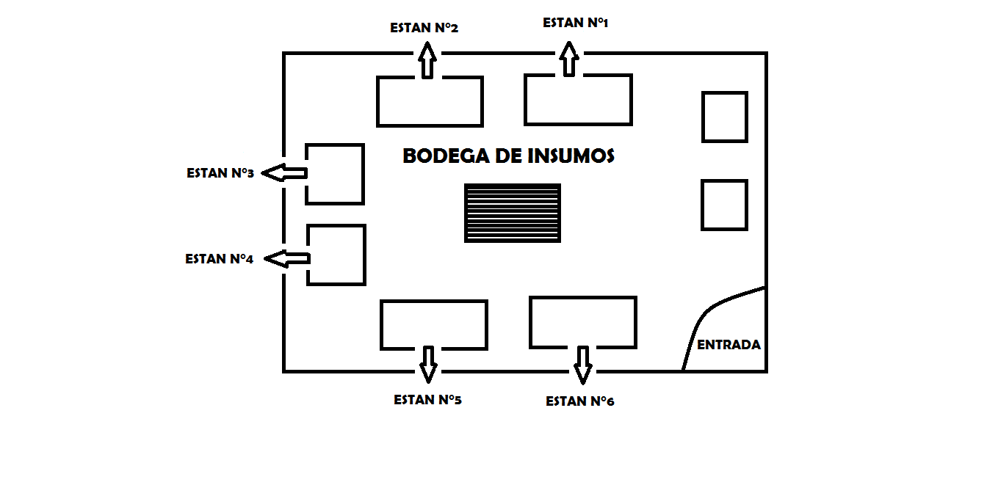

FUENTE: Equipo ejecutor del diseño del complejo pluritecnologico agroindustrial.

**LISTADO DE INSUMOS DEL ESTAN N°1:**

**Entrepaño N°1:** Salvado de trigo, Avena en hojuelas

**Entrepaño N°2:** Azúcar refinada

**Entrepaño N°3:** Sal, arroz.

**EntrepañoN°4:** Miga de pan, Ajonjolí, Harina de achira, Almidón agrio, Fécula de maíz

**EntrepañoN°5:** Fécula de papa, Mezcla para buñuelos, Harina de maíz, promasa.

**LISTADO DE LOS VIVERES ENCONTRADOS ESTAN N°2:**

**Entrepaño N°1:** Coco procesado deshidratado sin azúcar, Arequipe milhojas, Uva pasa, maní.

**Entrepaño N°2:** Crema de leche, Cereza en almíbar, Conserva de piña, Panela cuadrada, stevia, Azúcar pulverizada.

**Entrepaño N°3:** Leche UHT, crema de leche.

**Entrepaño N°4:** Atún en aceite, Vinagre blanco.

**Entrepaño N°5:** Aceite vegetal, Aceite de oliva, Aguardiente.

**LISTADO DE LOS INSUMOS ENCONTRADOS ESTAN N°3**

**Entrepaño N°1:** Salsa de tomate, salsa BBQ, Almendras, Levadura instantánea.

**Entrepaño N°2:** Crema chantilly, Flan de vainilla, Gelatina sin sabor.

**Entrepaño N°3:** Leche en polvo.

**Entrepaño N°4:** Cobertura de chocolate, Cocoa, chip de chocolate,

**Entrepaño N°5:**Café instantáneo, Galletas ducales..

**LISTADO DE LOS INSUMOS ENCONTRADOS ESTAN N°3:**

**Entrepaño N°1:** Silicona antiespumante, Tween-80, Glucosa liquida, Esencia de durazno, Esencia sabor manzana, Glicerina.

**Entrepaño N°2:** Esencia de uva, Esencia leche condensada, Esencia ron con pasas, Esencia sabor a ponqué, Esencia sabor coco, Esencia sabor Arequipe, Esencia sabor hinojo, Esencia sabor piña, Esencia sabor vainilla caramelo, Esencia sabor vainilla negra, Esencia sabor caramelo, Esencia sabor café, Colorante rojizo natural, Colorante rojizo salchichón, Colorante rojo punzon.

**Entrepaño N°3**: Esencia de maracuyá, Esencia de café, Esencia de fresa, Esencia de chocolate, Esencia de naranja, Colorante naranja concentrado, Colorante rojo fresa, Colorante naranja c11, Colorante verde limón.

**Entrepaño N°4:** Sabor limón A12, Sabor limón A13, Sabor Ponqué A11, Sabor fresa A11, Sabor melocotón A11, Sabor mora silvestre, Sabor cereza A11.

**Entrepaño N°5:** Sabor limón líquido, Sabor coco, Sabor guanábana, Sabor café, Sabor limón, Sabor manzana, Sabor maracuyá, Sabor piña, Sabor vainilla, Sabor chicle, Esencia sabor hierbabuena, Humo liquido natural, Esencia de coco para lácteos, Esencia de vainilla para lácteos, Sabor mora, Sabor naranja.

**LISTADO DE LOS INSUMOS ENCONTRADOS ESTAN N°4**

**Entrepaño N°1:** Pectina.

**Entrepaño N°2:** CMC (CarboxilMetilCelulosa), Dióxido de titanio,

**Entrepaño Nº3:** Polvo de hornear, Benzoato de sodio, Propio nato de calcio, Tripolifosfato, Citrato de sodio

**Entrepaño N°4:** Sorbato de potasio, Ácido ascórbico, Ácido cítrico.

**Entrepaño N°5:** Dextrosa (Glucosa en polvo), Fructosa, Poli dextrosa (Glucosa en polvo), Sabor naranja en polvo, Cremo dan

**Entrepaño N°6:** Gelatina en polvo sin sabor, Sabor a kiwi en polvo, Albumina de huevo.

**LISTADO DE INSUMOS ENCONTRADOS ESTAN N° 5**

**Entrepaño N°1:** Saborizante fresa, Saborizante de piña, Saborizante de manzana, Saborizante ariquipe.

**Entrepaño N°2:** Saborizante mora silvestre, Saborizantes limón.

**Entrepaño N°3:** Saborizante vainilla, Sabor melocotón, Saborizante guanábana.

**Entrepaño N°4:** Saborizante menta, Saborizante caramelo, Sabor ron pasas, Saborizante de coco.

**Entrepaño N°5:** Ácido láctico.

**LISTADO DE INSUMOS ENCONTRADOS EN ESTAN N° 6**

**Entrepaño N° 1:** Nisina, Silicona antiespumante, Tween 80, Glicerina.

**Entrepaño N°2:** Esencias, Nuez moscada.

**Entrepaño N°3:** Colorante naranja, color rojo fresa, colorante tonalidad verde, Colorante tonalidad amarillo huevo, colorante tonalidad naranja.

**Entrepaño N°4:** Cuajo, Canela en astilla, Clavo en grano, Colorantes.

**Entrepaño N°5:** Color caramelo, Glucosa liquida.

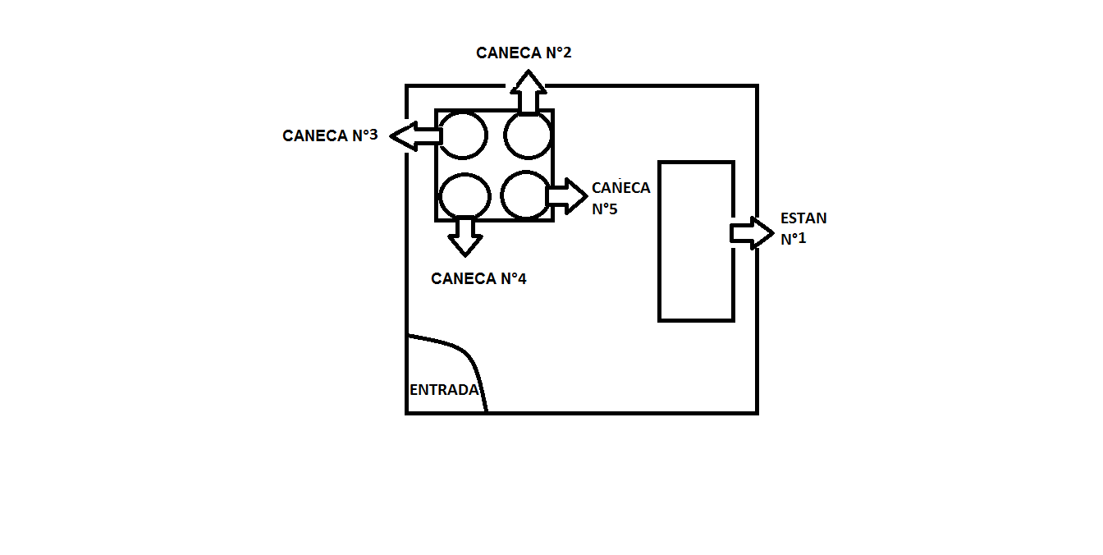**7.3.1.2 BODEGA DE INSUMOS ESPECIALES:**

FUENTE: Equipo ejecutor del diseño del complejo pluritecnologico agroindustrial.

**LISTADO DE ADITIVOS CARNICOS ENCONTRADOS EN EL ESTAN N°1**

**Entrepaño N°1:** Celulosa 24: para salchicha, fibrosa tripa

**Entrepaño N°2:** Nitral, Ascorban, Mezcla para apanado, Jengibre en polvo Ácido bórico, Pimienta, Carmín rojizo.

**Entrepaño N°3:** Gelatina en polvo sin sabor

**Entrepaño N°4:** Proteína aislada de soya, Salsa BBQ

**Caneca N°1:** Laurel molido

**Caneca N°2:** Condimento longaniza, Condimento cabano, Condimento cebolla en polvo, Condimento pollo, Condimento chorizo antioqueño

**Caneca N°3:** Condimento paprika, Especia picante ají en polvo, Condimento ajo

**Caneca N°4: Condimento chorizo antioqueño.**

**Caneca N°5:** Mezcla de poli fosfato, Sabor salchichón, Sabor salchicha, White pepper molida.

**Caneca N°6:** Harina Para buñuelos.

**Caneca N°7:** Sabor cabano, Sal nitral, Sabor cervecero, Sabor chorizo, Sabor hamburguesa, Sabor longaniza, Sabor Génova, Sabor butifarra, Poli fosfato de sodio.

**Caneca N°8:** Gelatina sin sabor tipo A.

**Caneca N°9:** Gelatina sin sabor tipo A.

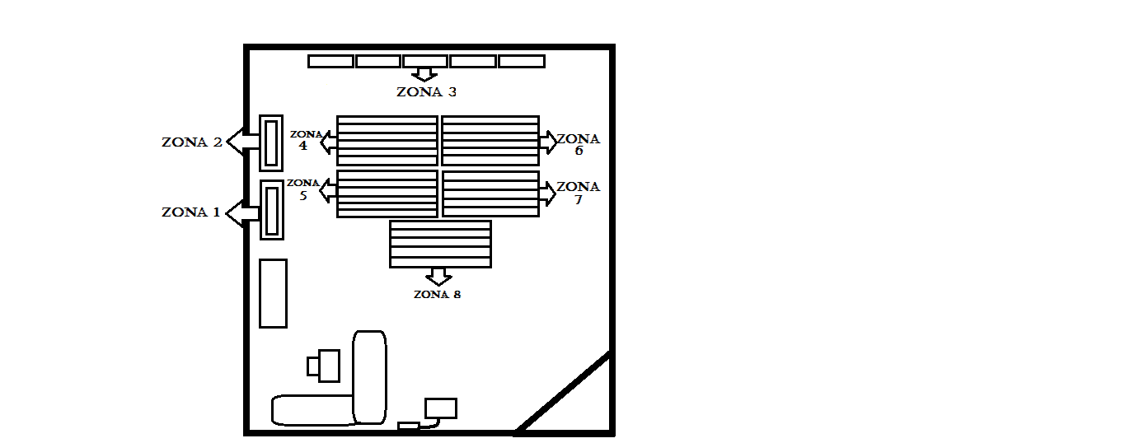**7.3.1.3 BODEGA DE ENVASES**

FUENTE: Equipo ejecutor del diseño del complejo pluritecnologico agroindustrial.

**Entrepaño Nº1:** Contenedores, embudo para filtros de leche, palillos, fósforos, servilletas, malla para empacar fruta, papel aluminio (unidad), palos para helado, palos de pincho, cucharitas, vasos desechables (7-9) onzas, lienzos (50 x 50), platos desechables, cuchillos, tablas plásticas, encendedores.

**Entrepaño Nº2:** moldes torta, embudos plásticos, coladores de aluminio, coladores en acero inoxidable, jarras de un litro, fósforos, peladores de fruta, brochas plásticas, cucharas medidoras de helados, cucharones,

**Entrepaño Nº3:** Bolsas negras, tarrina plástica, bandeja de icopor N°1 – 7,

**Entrepaño Nº4:** Palillos, papel aluminio, servilletas.

**Entrepaño Nº5:** Tapas envases de vidrio 500 – 120 – 125ml, bolsas plásticas, Envase de vidrio de 125 ml

**Zona 6:** Contenedores sello plus 8 onzas

**Zona 7**: Envases de vidrio 120 ml

**Zona 8**: bolsas de empaque al vacío, bolsas rayadas capacidad 2 kg, vasos de icopor de 16 onzas, bolsas de papel, platos desechables, tarrinas plásticas de 1- 2 onzas, rodillos, papel parafinado, tapas de tarrinas 4 onzas, bolsas de pre cerrado.

* **BODEGA ANTIGUA:**

**Zona 1:** botella plástica capacidad 1 litro, botella plástica capacidad 500 ml, botella plástica capacidad 250 ml, botella plástica capacidad 100 ml.

**Zona 2:** capacillos de pudin N°3 paquete * 100 und de 2 onzas, contenedor (vaso de icopor con tapa de 16 onzas paquete * 20 und), contenedor de aluminio de 16 onzas, contenedor de aluminio de 8 onzas, contenedor de aluminio de 6 onzas, contenedor sello plus de 32 onzas, contenedor sello plus de 24 onzas, contenedor sello plus de 16 onzas, contenedor sello plus de 8 onzas, contenedor sello plus de 2 puestos, contenedor sello plus de 3 puestos, contenedor sello plus de 4 puestos, cucharas plásticas grandes paquete * 100 und, cucharas plásticas pequeñas paquete * 100 und, platos desechables * 20 und, bandeja de icopor N°1, bandeja de icopor N°7.

**Zona 3:** envase de vidrio capacidad 500 ml, envase de vidrio capacidad 250 ml, envase de vidrio capacidad 125 ml, envase de vidrio capacidad 120 ml.

**Zona 4:** tarrinas plásticas con tapa de 2 onzas, tarrinas plásticas con tapa de 4 onzas, tarrinas plásticas con tapa de 6 onzas, tarrinas plásticas de 8 onzas, tripa de colágeno amarilla, tripa de colágeno roja, vasos desechables de ½ onza transparente paquete * 50 und, vasos desechables de 1 onza transparentes paquete *50 und, vasos desechables de 7 onzas transparentes paquete * 50 und, vasos desechables de 9 onza transparentes paquete * 50 und, copas desechables de 2 onzas, copas desechables de 4 onzas.

**Zona 5:** bolsa de polietileno para residuos color azul, bolsa de papel, bolsa de polietileno para residuos color gris, bolsa de polietileno para residuos color roja, bolsa de polietileno para residuos color verde, bolsa flexible 18*20 cm paquete * 200 und, bolsa flexible 20*30 cm paquete * 200 und, bolsa flexible 25*35 cm paquete * 200 und, bolsa flexible transparente, bolsa plástica cierre hermético de 20* 30 cm * 100 und, bolsa plástica cierre hermético de 23* 32 cm * 100 und, bolsa plástica cierre hermético de 24* 20 cm * 100 und, bolsas blancas capacidad 15 kg paquete * 100 und, bolsas blancas capacidad 4 kg paquete * 100 und, bolsas blancas capacidad 2 kg paquete * 100 und, bolsas rayadas de tienda capacidad de 5 kg paquete * 100 und, bolsas rayadas de tienda capacidad de 4 kg paquete * 100 und, bolsas rayadas de tienda capacidad de 2 kg paquete * 100 und, bolsa de polipropileno capacidad 500 ml tapa rosca paquete * 100 und, bolsa de polipropileno capacidad 250 ml tapa rosca paquete *100 und.

**Zona 6:** palillos redondos doble punta, palos para helado paquete * 100 und, palos para pinchos paquete * 100 und, papel aluminio * 40 M, papel aluminio * 300 M, fósforos * 200 cerillos, fósforos paquete * 20 und, servilletas * 200 und, malla plástica ideal para empacar frutas y hortalizas, papel cristalflex o vinipel (caja * 24 und), papel parafinado rollo * 300 M.

**Zona 7:** fibrosa galantina de pollo rollo * 20 M, fibrosa tripa para mortadela rollo * 50 M, fibrosa tripa para salchichón de 60 mm de diámetro.

**7.3.1.4 BODEGA DE ASEO**

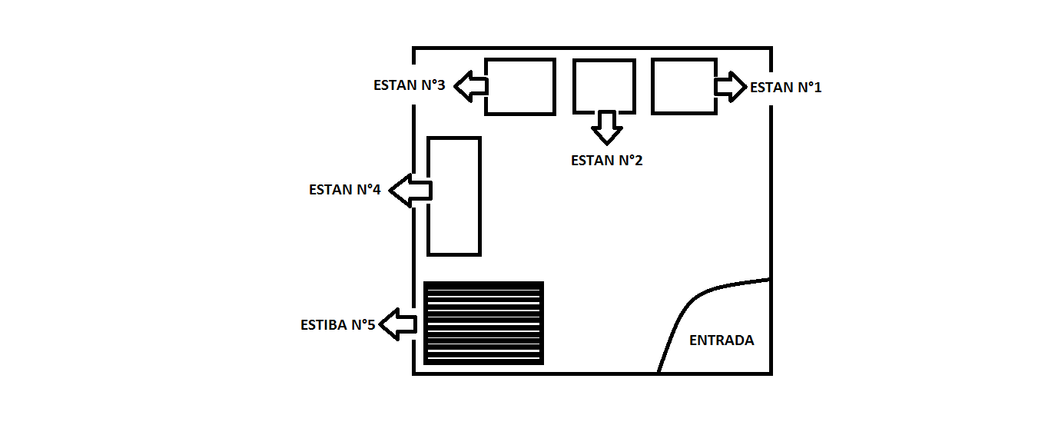

**FUENTE: Equipo ejecutor del diseño del complejo pluritecnologico agroindustrial.**

**Zona 1:** ambientador * 3,5 L, amonio cuaternario – whisper v * 20 L, baygon * 950 ml, desengrasante – fullfreh * 500 ml, desengrasante – limpiador de hornos * 500 ml, desengrasante – Mr. Musculo * 500 ml, desinfectante bactericida * 20 L, detergente neutro concentrado * galón, detergente sin aroma, detergente yodo * galón, grasa multipropósito * 500g, hipoclorito de sodio al 13% * galón, jabón líquido lava biberones * 650 ml, jabón antibacterial con triclosan, jabón en pasta para loza * 235g, jabón líquido lava loza salvo * 600 ml, jabón líquido lava loza * 500 ml, timsen * 1L.

**Zona 2:** baldes plásticos de colores de 10L, bandejas plásticas, botas blancas, botas negras, caneca plástica de 110L, canecas sin tapa, caneca plástica de 50L, cepillo manos y uñas, cepillo de piso, cepillos de mano, delantal sanitario, dispensador armable para toallas metálico, dispensador de jabón en acero inoxidable, dispensador de jabón plástico, dispensador de toallas en rollo plástico, dispensador para toallas desechables, escoba, escoba trabajo pesado, esponjillas de alambre, esponjilla de brillo, guantes carnaza, guantes de látex, guantes para cuartos fríos, guantes plásticos, guantes térmicos, limpión tela toalla paños de 48* 50cm, molde de aluminio, mango fibra de vidrio especial para cepilleria, overol, papel higiénico, recogedores, rastrillos, sabrá en rollo* 30 M, sabrá * und, tina plástica de 47L.

**Zona 3:** abrazaderas, batas de laboratorio, bayetilla blanca, bayetilla *metro, brocha pequeña de mango plástico, canastilla plástica, chaquetas, cinta plástica, colador en acero inoxidable, colador plástico, copas para paletas, cucharas medidoras para helados, cucharones, cuchillo mango plástico, embudo plástico, encendedores o mecheras de gas, incubadora de icopor, exprimidor de naranjas, extractor de ajo, filtro para leche (embudo campana), jarra de 2,5L con tapa, jarra medidora de 1L, lienzo de 1m*1m, lienzo 50 cm*50 cm, limpia telarañas, mecedor de mango largo en acero inoxidable, mecedor de teflón mango largo, molde para quesos madurados 1 kg, molde para torta 1kg, molde para torta de 500g, molde para torta de 250g, molde para torta 125g, molde para queso de 250g, neveras de icopor grandes, nevera de icopor medianas, neveras de icopor pequeñas, olla grande, ollas capacidad 30, ollas capacidad 36, ollas capacidad 40, pelador de frutas percheros, portadores magnéticos, prensa de jamón, sartén en acero inoxidable pequeño, chaira para cuchillo, sillas plásticas – rimax, tablas plásticas de 30cm* 25cm, tablas plásticas de 30 cm * 50cm, tijeras podadoras.

**7.3.2 CONDICIONES DE ALMACENAMIENTO:**

La conservación de los alimentos se basa en preservar su contestabilidad, su sabor y sus propiedades nutricionales. Esto implica que se debe inhibir el crecimiento de los microorganismos y retrasar la oxidación de las grasas que provocan que los alimentos se pongan rancios.

|  |  |  |  |  |
| --- | --- | --- | --- | --- |
| **MATERIAS PRIMAS** | | | | |
| **ITEM** | **PRODUCTO** | **METODO DE CONSERVACION** | **TIEMPO** | **TEMPERATURA** |
| **1** | Carne | Refrigeración | Hasta 7 días dependiendo de la manipulación. | 4°C |
| Congelación | Hasta 6 meses dependiendo de la manipulación. | -18°C |
| Empacada al vacío y congelada | Hasta 1 año dependiendo de la manipulación. | -18°C |
| **3** | Leche cruda fresca | Enfriamiento |  | 4° - 5°C |
| Pasteurización lenta | 30 minutos | 63° A 65°C |
| Pasteurización rápida | 15 a 20 segundos | 72° A 73°C |
| Ultra- pasteurización | 2 a 4 segundos | 135° A 140°C |
| Esterilización | 10 a 20 minutos | 115° A 120° C |
| **4** | Fruhor | Refrigeración | 1 a 4 semanas dependiendo del producto y la manipulación. | 14°C y humedad relativa de 90 a 95%. |

|  |  |  |  |  |  |  |  |  |  |  |  |  |
| --- | --- | --- | --- | --- | --- | --- | --- | --- | --- | --- | --- | --- |
| **INSUMOS** | | | | | | | | | | | | |
| **ITEM** | **PRODUCTO** | | **TEMPERATURA DE CONSERVACION** | | | | **VIDA UTIL DEL PRODUCTO** | | | | | |
| **1** | CMC (carboxilMetilCelulosa) | | 30°C | | | | 2 Años | | | | | |
| **2** | Cremodan | | 30°C | | | | 2 Años | | | | | |
| **3** | Sorbato de potasio | | 30°C | | | | 2 Años | | | | | |
| **4** | Poli dextrosa | | 30°C | | | | 2 Años | | | | | |
| **5** | Goma Xanta | | 20 – 40°C | | | | 2 Años | | | | | |
| **6** | Propionato de calcio | | 30°C | | | | 2 Años | | | | | |
| **7** | Tripolisfosfato de sodio fino | | 30°C | | | | 2 Años | | | | | |
| **8** | Benzoato de sodio | | 30°C | | | | 2 Años | | | | | |
| **9** | Multigel estabilizante | | 20 -25 °C | | | | 2 años | | | | | |
| **10** | Pectina cítrica | | 30°C | | | | 2 Años | | | | | |
| **11** | Dextrosa anhidra | | 30°C | | | | 2 Años | | | | | |
| **12** | Fructosa | | 30°C | | | | 2 Años | | | | | |
| **13** | Albumina de huevo | | 30°C | | | | 2 Años | | | | | |
| **14** | Cloruro de calcio | | 20 – 25 °C | | | | 2 años | | | | | |
| **15** | Ácido cítrico | | 30°C | | | | 2 años | | | | | |
| **16** | Citrato de sodio | | 30°C | | | | 2 años | | | | | |
| **17** | Ácido ascórbico | | 30°C | | | | 2 años | | | | | |
| **18** | Oxido de titanio | | 20 -25 °C | | | | 2 años | | | | | |
| **19** | Ácido bórico | | 30°C | | | | 2 años | | | | | |
| **20** | Dióxido de titanio | | 20 -25 °C | | | | 2 años | | | | | |
| **VIVERES** | | | | | | | | | | | | |
| **21** | Levadura instantánea | 30 -32°C | | | | 2 Años | | | | | | |
| **22** | Café instantáneo | 25 – 30°C | | | | 1 Año | | | | | | |
| **23** | Vinagre | 20 – 25°C | | | | 1 año | | | | | | |
| **24** | Aceite vegetal | 25 -30°C | | | | 1 Año | | | | | | |
| **25** | Aceite mineral | 25 -30° C | | | | 1 Año | | | | | | |
| **26** | Glaseado | 20 – 25 °C | | | | 2 años | | | | | | |
| **27** | Grajeas de colores | 20 – 25 °C | | | | 2 años | | | | | | |
| **28** | Salsa BBQ | 25 – 30°C | | | | 1 Año | | | | | | |
| **29** | Salsa de soya | 20 – 25 °C | | | | 2 Años | | | | | | |
| **30** | Fruta cristalizada | 20 – 25 °C | | | | | | | 2 años | | | |
| **31** | Coco procesado deshidratado sin azúcar | 34°C | | | | | | | 1 Año | | | |
| **32** | Sal común | 30 – 32°C | | | | | | | 1 Año | | | |
| **33** | Soya | 20 – 25 °C | | | | | | | 1 año | | | |
| **34** | Cobertura de chocolate blanca | 15 – 18°C | | | | | | | 1 año | | | |
| **35** | Cobertura de chocolate negra | 15 -18°C | | | | | | | 1 año | | | |
| **36** | crema chantilly | 20°C | | | | | | 6 meses | | | | |
| **37** | azúcar en pulverizada | 25 – 30°C | | | | | | 1 Año | | | | |
| **38** | Almendras | 20 – 25 °C | | | | | | 1 año | | | | |
| **39** | arroz blanco | 25 – 30° C | | | | | | 1 Año | | | | |
| **40** | crema de leche | 2 – 8 °C | | | | | | 4 meses | | | | |
| **41** | Leche líquida larga vida | 25 -30°C | | | | | | 4 a 6 meses | | | | |
| **42** | chips de chocolate | 15 – 18 °C | | | | | | 1 año | | | | |
| **43** | Nuez moscada | 20 – 25 °C | | | | | | 2 años | | | | |
| **44** | Harina de yuca | 29 – 30°C | | | | | | | 1 Año | | | |
| **45** | Mezcla para pandeyuca | 25 -30°C | | | | | | | 1 Año | | | |
| **INSUMOS** | | | | | | | | | | | | |
| **46** | almidón de papa | 25 -30°C | | | | | | | 1 Año | | | |
| **47** | Polvo de hornear | 25 – 30°C | | | | | | | 1 Año | | | |
| **48** | Silicona antiespumante | 30 – 45 °C | | | | | | | 2 años | | | |
| **49** | Conservante Nisina | 4 °C | | | | | | | 2 años | | | |
| **50** | Tween-80 | 25 – 20 °C | | | | | | | 2 años | | | |
| **51** | Glucosa liquida | 25 – 20 °C | | | | | | | 2 años | | | |
| **52** | Esencia de durazno | 25 – 20 °C | | | | | | | 1 año | | | |
| **53** | Esencia sabor a manzana | 25 – 20 °C | | | | | | | 1 año | | | |
| **54** | Glicerina | 4°C | | | | | | | 2 años | | | |
| **55** | Esencia de uva | 25 – 20 °C | | | | | | | 1 año | | | |
| **56** | Esencia de leche condensada | 25 – 20 °C | | | | | | | 1 año | | | |
| **57** | Esencia ron con pasas | 25 – 20 °C | | | | | | | 1 año | | | |
| **58** | Esencias sabor a ponqué | 25 – 20 °C | | | | | | | 1 año | | | |
| **59** | Esencia sabor a coco | 25 – 20 °C | | | | | | | 1 año | | | |
| **60** | Esencia sabor a arequipe | 25 – 20 °C | | | | | | | 1 año | | | |
| **61** | Esencia sabor a hinojo | 25 – 20 °C | | | | | | | 1 año | | | |
| **62** | Esencia sabor a piña | 25 – 20 °C | | | | | | | 1 año | | | |
| **63** | Esencia sabor vainilla caramelo | 25 – 20 °C | | | | | | | 1 año | | | |
| **64** | Esencia sabor a vainilla negra | 25 – 20 °C | | | | | | | 1 año | | | |
| **65** | Esencia sabor caramelo | 25 – 20 °C | | | | | | | 1 año | | | |
| **66** | Esencia sabor café | 25 – 20 °C | | | | | | | 1 año | | | |
| **67** | Colorante rojizo natural | 25 – 20 °C | | | | | | | 1 año | | | |
| **68** | Colorante rojizo salchichón | 25 – 20 °C | | | | | | | 1 año | | | |
| **69** | Colorante rojo punzue | 25 – 20 °C | | | | | | | 1 año | | | |
| **70** | Colorante rojo punceau | 25 – 20 °C | | | | | | |  | | | |
| **71** | Esencia de maracuyá | 25 – 20 °C | | | | | | | 1 año | | | |
| **72** | Esencia de café | 25 – 20 °C | | | | | | | 1 año | | | |
| **73** | Esencia de fresa | 25 – 20 °C | | | | | | | 1 año | | | |
| **74** | Esencia de chocolate | 25 – 20 °C | | | | | | | 1 año | | | |
| **75** | Esencia de naranja | 25 – 20 °C | | | | | | | 1 año | | | |
| **76** | Colorante naranja concentrado | 25 – 20 °C | | | | | | | 1 año | | | |
| **77** | Colorante rojo fresa | 25 – 20 °C | | | | | | | 1 año | | | |
| **78** | Colorante naranja C11 | 25 – 20 °C | | | | | | | 1 año | | | |
| **79** | Colorante verde limón | 25 – 20 °C | | | | | | | 1 año | | | |
| **80** | Sabor limón | 25 – 20 °C | | | | | | | 1 año | | | |
| **81** | Sabor ponqué | 25 – 20 °C | | | | | | | 1 año | | | |
| **82** | Sabor fresa | 25 – 20 °C | | | | | | | 1 año | | | |
| **83** | Sabor melocotón | 25 – 20 °C | | | | | | | 1 año | | | |
| **84** | Sabor mora silvestre | 25 – 20 °C | | | | | | | 1 año | | | |
| **85** | Sabor cereza | 25 – 20 °C | | | | | | | 1 año | | | |
| **86** | Sabor limón liquido | 25 – 20 °C | | | | | | | 1 año | | | |
| **87** | Sabor coco | 25 – 20 °C | | | | | | | 1 año | | | |
| **88** | Sabor guanábana | 25 – 20 °C | | | | | | | 1 año | | | |
| **89** | Sabor café | 25 – 20 °C | | | | | | | 1 año | | | |
| **90** | Sabor limón | 25 – 20 °C | | | | | | | 1 año | | | |
| **91** | Sabor manzana | 25 – 20 °C | | | | | | | 1 año | | | |
| **92** | Sabor maracuyá | 25 – 20 °C | | | | | | | 1 año | | | |
| **93** | Sabor piña | 25 – 20 °C | | | | | | | 1 año | | | |
| **94** | Sabor vainilla | 25 – 20 °C | | | | | | | 1 año | | | |
| **95** | Sabor chicle | 25 – 20 °C | | | | | | | 1 año | | | |
| **96** | Esencia sabor hierbabuena | 25 – 20 °C | | | | | | | 1 año | | | |
| **97** | Humo liquido natural | 25 – 20°C | | | | | | | 1 año | | | |
| **98** | Esencia de coco para lácteos | 25 – 20 °C | | | | | | | 1 año | | | |
| **99** | Esencia de vainilla para lácteos | 25 – 20 °C | | | | | | | 1 año | | | |
| **100** | Sabor mora | 25 – 20 °C | | | | | | | 1 año | | | |
| **101** | Sabor naranja | 25 – 20 °C | | | | | | | 1 año | | | |
| **102** | Uva pasa | 20°C | | | | | | | 1 año | | | |
| **103** | Cocoa | 15 – 18 °C | | | | | | | 1 año | | | |
| **104** | Gelatina en polvo sin sabor | 20 – 25 °C | | | | | | | 1 año | | | |
| **105** | Maní sin sal | 20°C | | | | | | | 1 año | | | |
| **106** | Hojuelas azucaradas | 20°C | | | | | | | 1 año | | | |
| **ADITIVOS CARNICOS** | | | | | | | | | | | | |
| **107** | Proteína aislada de soya | | 20 – 25 °C | | | | | | | 2 años | | |
| **108** | Proteína concentrada de soya | | 20 – 25 °C | | | | | | | 2 años | | |
| **107** | Proteína aislada | | 20 – 25 °C | | | | | | | 2 año | | |
| **108** | Gelatina de pollo | | 20 °C | | | | | | | 1 año | | |
| **109** | Almidón de yuca agrio | | 20 – 25 °C | | | | | | | 2 años | | |
| **110** | Almidón agrio | | 20 – 25 °C | | | | | | | 2 años | | |
| **111** | Mezcla poli fosfato | | 20 – 25 °C | | | | | | | 2 años | | |
| **112** | Sabor salchichón | | 20 – 25 °C | | | | | | | 2 años | | |
| **113** | Sabor salchicha | | 20 – 25 °C | | | | | | | 2 años | | |
| **114** | White Popper molida | | 20 – 25 °C | | | | | | | 2 años | | |
| **115** | Mezcla para buñuelos | | | 30°C | | | | | | | 2 años | |
| **116** | Sabor cabano | | | | 20 – 25 °C | | | | | | | 2 años |
| **117** | Nitral | | | | 20 – 25 °C | | | | | | | 2 años |
| **118** | Sabor cervecero | | | | 20 – 25 °C | | | | | | | 2 años |
| **119** | Sabor chorizo | | | | 20 – 25 °C | | | | | | | 2 años |
| **120** | Sabor hamburguesa | | | | 20 – 25 °C | | | | | | | 2 años |
| **121** | Sabor longaniza | | | | 20 – 25 °C | | | | | | | 2 años |
| **122** | Sabor Génova | | | | 20 – 25 °C | | | | | | | 2 años |
| **123** | Sabor butifarra | | | | 20 – 25 °C | | | | | | | 2 años |
| **124** | Poli fosfato de sodio | | | | 30°C | | | | | | | 2 años |
| **125** | Gelatina sin sabor tipo A | | | | 20 °C | | | | | | | 1. año |

**7.3 ESQUEMA DOCUMENTAL**

* 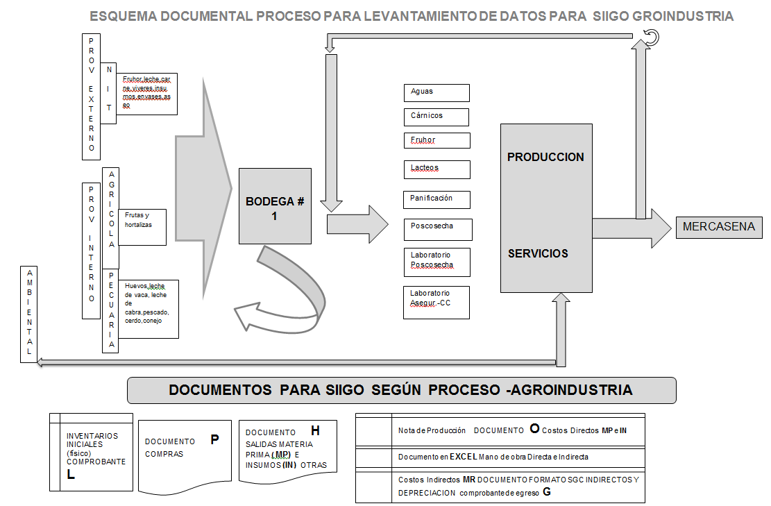**DESCRIPCION ESQUEMA DOCUMENTAL**

**FUENTE: Sistema de Información Sena empresa (SISE)**

* 1. **IDENTIFICACION NOMBRES Y CODIGOS**

**CENTRO DE COSTOS (Es el área) CODIGO**

Agroindustria 1

**SUBCENTROS DE COSTOS (Son las unidades)**

Planta De Lácteos 1

Planta De Cárnicos 2

Planta De Panificación 3

Planta De Fruhor 4

Planta De Aguas 5

Postcosecha 6

Laboratorio De Aseguramiento

Y Control De La Calidad De Alimentos 7

Laboratorio De Postcosecha 8

**BODEGA AGROINDUSTRIA**  1

**Siglas que identifican nombres:**

MATERIA PRIMA **MP**

INSUMO DIRECTO  **IN**

MATERIALES, REPUESTOS, ACCESORIOS Y ELEMENTOS INDIRECTOS. **MR**

PRODUCTO TERMINADO **PT**

**Conceptos adicionales:**

LINEA Materia Prima, Insumos, Materiales, Producto Terminado

TIPOS DE LINEAS Producto (MP –IN) y Consumo (MR)

GRUPO Clasificaciones por algunas semejanzas

**8. FORMATOS-DOCUMENTOS-REQUERIMIENTOS**

**Primero**

COMPROBANTE L

**Soporte requerido**: listado revisado, verificado y validado de inventarios físicos de las bodegas de insumos (**IN**) envases y aseo.

**Importancia:** Este listado permitirá crear en SIIGO el comprobante **L** que debe ser coherente con el Catálogo de productos ya revisado de líneas Grupos y Elementos.

**Recomendación:** Los nombres de los **IN**, envases y elementos de aseo deben ser iguales a los del CATALOGO DE PRODUCTOS.

**Listado:** listado de insumos, productos terminados, ya revisado por José Luis Serrato.

* **CODIFICACION DEL CATALOGO**: Se encuentra pendiente, es compromiso del equipo SISE entregar al área de Agroindustria el listado codificado.

**Segundo**

DOCUMENTO P

**Soporte requerido**: se requiere el formato anteriormente llamado o de entradas de materia prima, de insumos, de materiales tanto del proveedor interno como el externo.

**Recomendaciones:** Debe ser remitido con flujo o una frecuencia muy regular ya que el SIIGO no permite generar notas de producción si la bodega no está llena, no se pueden arrojar saldos en rojo en la bodega. Se crearan documentos P según cada Subcentro de costo, es decir, P1, P2, P3, P4P5, P6, P7, del Catálogo de productos, y si ingresa un producto nuevo al inventario, deberán tener especial precaución de su nombre correcto y unidad de medida en que se compra. Si es nuevo es responsabilidad de la unidad enviar la actualización de línea grupo y nombre correcto del producto en las observaciones.

*Debe tener centro de costos, sub centro de costos, valor unitario, unidad de medida.

Es Indispensable que sea claro el Subcentro donde será ubicado el producto, ejemplo Harina de Trigo, en panificación así sea usado por otra planta.

**Tercero**

DOCUMENTO H

SALIDAS

**Soporte requerido**: se requiere el formato anteriormente llamado de salidas, para enviar a otras áreas de la granja materia prima e insumos y materiales repuestos y accesorios que no entraron a la producción-se entiende como un traslado

**Importancia:** Debe ser remitido con frecuencia para poder tener actualizada la bodega, ya que si éstos no se registran no habría forma de conocer ésta información ya que no entran a la producción. Ejemplo, una harina de trigo vencida, Insumos para programa desplazados, etc.

**Recomendaciones:** Debe tener centro de costo, Subcentro de costo, bodega destino y bodega de origen, aclarar si es MP o IN, debe tener claro el motivo del traslado, tener en cuenta el nombre tal cual se le dio la entrada. Se anexan códigos de las bodegas:

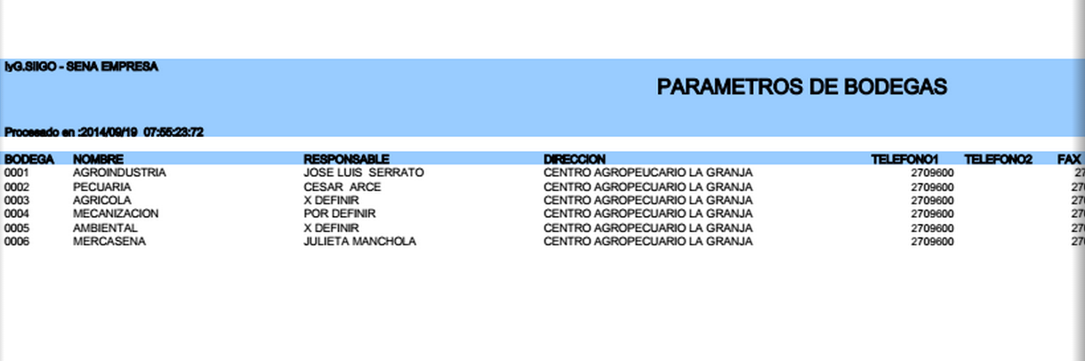

**Cuarto**

DOCUMENTO O NOTA DE PRODUCCION

**Soporte requerido**: se requiere el formato anteriormente llamado bitácora pero ajustándolo.

**Se requiere que tenga**: El nombre del producto elaborado **PT** (producto terminado) igual al utilizado en el catálogo de productos y si es nuevo identificarlo correctamente desde la primera vez, este registro será la base para la bodega de productos terminados de mercasena, por tanto se debe tener especial cuidado en su creación.

Si los costos directos usados son materia prima identificarlo como **MP** o insumos identificarlo **IN**. No se diligencia ningún costo indirecto, ni tampoco mano de obra, centro de costo, Subcentro de costo, cantidad producida real, presentación, unidad de medida, destino del producto terminado llamado **PT** se requiere detalle del destino.

**Importancia:** Debe ser remitido con altísima frecuencia, preferiblemente cada dos días, ya que la bodega de productos terminados debe estar llena antes de la venta.

Este documento es la base de todo el costeo de AGROINDUSTRIA.

**Recomendaciones:** Los nombres deben ser iguales a los del Catálogo de productos, y si ingresa un producto nuevo al inventario de producto terminado, deberán tener especial precaución de su nombre correcto y unidad de medida en que se produce.

**Propuesta del documento**

Se espera la propuesta de Agroindustria con las recomendaciones dadas.

**Se debe parametrizar con codigos los destinos.**

**Quinto**

COMPROBANTE DE EGRESOS COMPROBANTE **G**

Formato SGC PARA Costos Indirectos

**Soporte requerido**: Se requiere un documento en Excel que actualmente es diligenciado por la gestora de talento humano de agroindustria junto con el formato de **SGC** de horas laborales para mano de obra directa, En el mismo formato se colocara la mano de obra indirecta.

**Mano de obra directa-costo:** Gestores de planta y líder de cada planta con sueldo y factor prestacional.

**Mano de obra indirecta-costo:** Líder de Agroindustria con sueldo y factor prestacional.

**Gestor Ambiental:** valor del salario mínimo legal vigente con factor prestacional, se relaciona el valor total tipo de contrato prestación de servicios.

**Vigilante**: valor del cálculo realizado por el equipo SISE , es un valor por tipo de contrato prestación de servicios.

**Ingeniero Agroindustrial**: valor del salario promedio en la Granja para el cargo de Ingenieros de Planta, incluye factor prestacional y subsidio de alimentación.

**Importancia:** Debe ser remitido el primer día hábil del mes siguiente a su cálculo, con el registro de todo el mes liquidado. Incluye, Los desprendibles de pago y la imputación contable.

**Recomendaciones:** Los desprendibles de pago de mano de obra directa gestores y líder es responsabilidad de la gestora de talento humano hacer entrega de ellos, en los primeros días del mes.

El formato de Horas laborales debe ir firmado por el Instructor a cargo de Sena Empresa Agroindustria.

Este documento será entregado en forma virtual a la líder de Talento Humano de Sena Empresa.

**Propuesta del documento**

Se le hará entrega a la Gestora de Talento Humano por parte de la instructora de Costos.

**Sexto**

DOCUMENTO **G** COMPROBANTE DE EGRESO –FORMATO SGC PARA INDIRECTOS Y DEPRECIACION

**Soporte requerido**: se requieren los formatos ya aprobados por **SGC** Sena empresa de registro de costos indirectos y depreciación

**Importancia:** Debe ser remitido el primer día hábil del mes siguiente a su cálculo, con el registro de todo el mes liquidado. Incluye, la depreciación de instalaciones, equipos y utensilios, también su costo de mantenimiento, uso de vapor, etc.

**Recomendaciones:** Uso de nombres iguales al registro de su entrada, se deben diligenciar todas las casillas del formato.

**Propuesta del documento:**

Se hará entrega del documento al Encargado de Sena Empresa Agroindustria para iniciar su diligenciamiento mensual.

El primer documento diligenciado se diligenciará por parte de la Instructora de costos basado en los registros de SENA EMPRESA Trimestre III.

**Para depreciación**

**Documento que aportará la información base o inicial:** Inventarios de equipos y utensilios con depreciación acumulada, está pendiente la revalorización de éstos.

**PLANO COMPLEJO PLURITECNOLOGICO AGROINDUSTRIAL.**

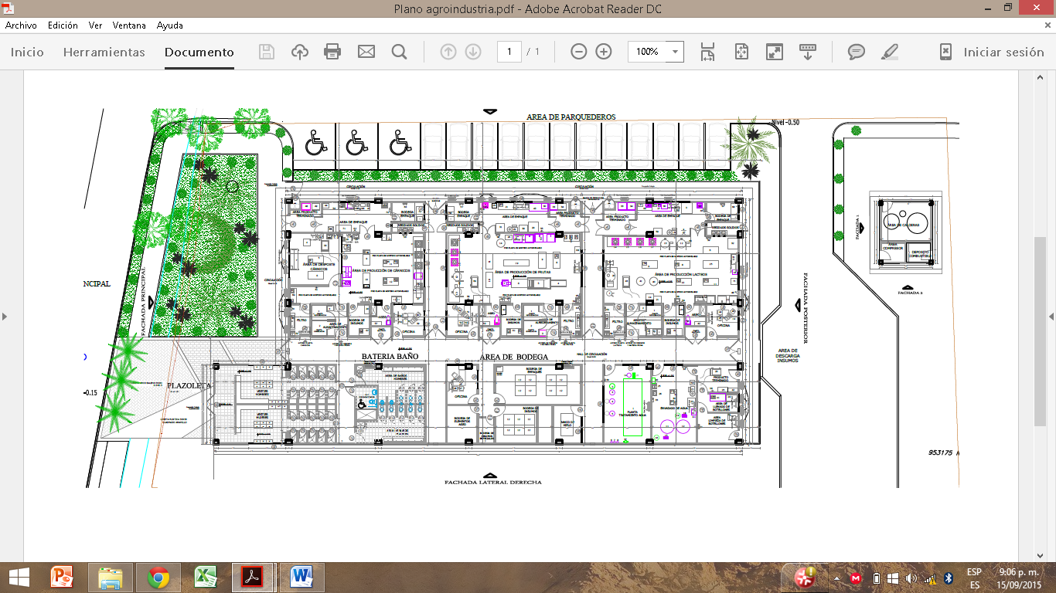

**FUENTE: Equipo ejecutor del diseño del complejo pluritecnologico agroindustrial.**

**RUTAS DE CIRCULACION DEL COMPLEJO PLURITECNOLICO AGROINDUSTRIAL..**

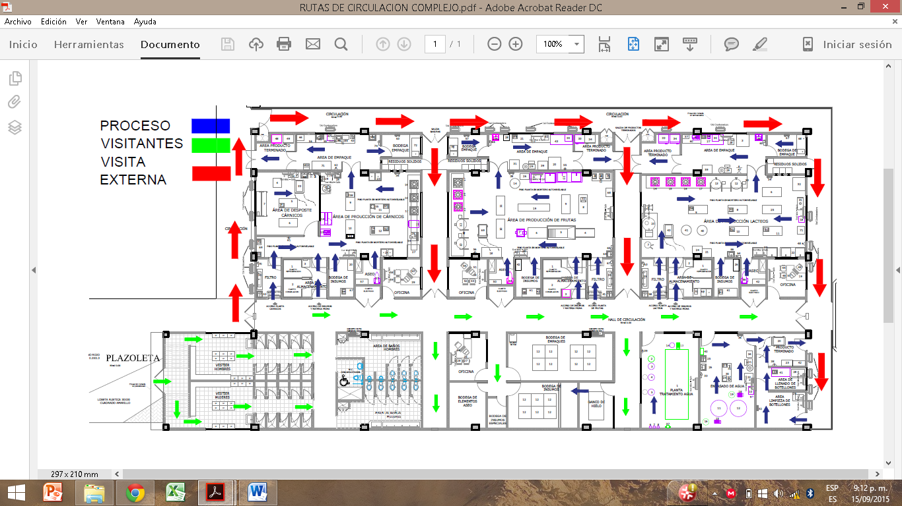

**FUENTE: Equipo ejecutor del diseño del complejo pluritecnologico agroindustrial.**

**8.1 DESCRIPCION DEL DILIGENCIAMIENTO DE FORMATOS**

* **MANEJO DE FORMATO REGISTRO DE ENTRADA**

Cada producto que ingresa al almacén y a las plantas de producción debe ser registrado en un formato de entrada para realizar la trazabilidad y tener un control de cada uno de los materiales de formación que son suministrados.

El formato de entrada contiene los siguientes campos:

1. **Centro de costos:** Especifica el área de Sena empresa a que pertenece el proceso (agrícola, pecuaria, ambiental, agroindustria, gestión)
2. **Código:** Cada centro de costo tiene asignado un código para identificarlo de cada área. El área de agroindustria tiene asignado el código 01.
3. **Sub-centro de costos:** Se refierea cada una de las plantas de que pertenecen al área de agroindustria (Lácteos, Pos-cosecha, Cárnicos, Aguas, Almacén Fruhor, Panificación, Laboratorio).
4. **Código:** Número asignado al sub-centro de costos. Para las plantas de agroindustria son los siguientes: (lácteos 1, cárnicos 2, panificación 3, fruhor 4, aguas 5, postcosecha 6, laboratorio 7).
5. **No-P1:** En este campo se coloca el número consecutivo de cada registro de entrada.
6. **Bodega:** Se refiere al área de SENA empresa de dónde es trasladado el elemento ejemplo: Agrícola, pecuaria, Agroindustria.
7. **Código de Bodega:** Número asignado a la bodega, el código asignado al área de agroindustria es 1.
8. **Fecha:** Día mes y año en que se registra la entrada del elemento.
9. **Descripción del elemento:** Nombre del elemento que entra a la planta de producción.
10. **Cantidad:** Número de unidades del elemento.
11. **Unidad de medida:** Especifica la magnitud establecida para medir la cantidad de cada producto.
12. **Referencia: mp/in/mr. /nuevo:** Relación delelemento con su uso.
13. **Fecha de vencimiento:** Fecha de caducidad del elemento.
14. **Valor unitario:** Precio de cada elemento.
15. **Valor total:** Suma del precio total de todos los elementos.
16. **Observaciones:** Comentarios acerca de los productos que entra o novedades durante la recepción del elemento**.**
17. **Preparó:** Firma de la persona quien recibió y diligenció el formato de registro de entrada.
18. **Aprobó**: Firma del instructor encargado de la supervisión de la entrada de elementos y diligenciamiento del formato.
19. **Contabilizó:** Firma persona que contabiliza el registro.

**Nota**: Cada uno de estos campos debe estar completamente diligenciado con los datos correspondientes para que sea firmado por el instructor encargado de aprobar el registro.

**FORMATO DE REGISTRO DE ENTRADA.**

**8.1.1 MANEJO DEL FORMATO SOLICITUD DE BIENES.**

El formato de solicitud de bienes permite a Sena empresa y al conjunto de instructores solicitar los materiales de formación requeridos para la producción, este formato consta de los siguientes campos:

1. **Nombre de servidor público a quien se le asignara el bien:** Nombrede la persona que solicita los elementos.
2. **Fecha de solicitud:** Día, mes y año en que se realiza la solicitud del pedido**.**
3. **Ítem:** Consecutivo de los elementos.
4. **Código Sena:** Código interno de licitación de compra**.**
5. **Descripción de bien:** Nombre del elemento a solicitar.
6. **Unidad de medida:** Especifica la magnitud establecida para medir la cantidad de cada producto.
7. **Cantidad:** Número de unidades del elemento.
8. **Observaciones:** Comentarios acerca de los productos que entra o novedades durante la recepción del elemento.

**Firma de quien autoriza:** Aquí se firma la persona que autoriza el pedido.

**FORMATO SOLICITUD DE BIENES.**

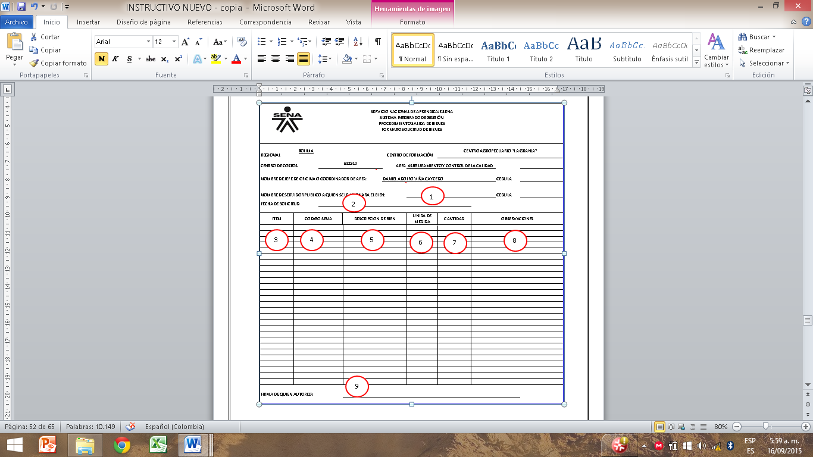

**8.1.2 MANEJO DEL FORMATO DE TRASLADO**

Los productos que son trasladados a otro centro o sub-centro de costos debe ser registrado en el formato de traslado; los campos que contiene este formato y que deben ser diligenciados son los siguientes:

1. **Centro de costos:** Especifica el área de Sena empresa a que pertenece el proceso (agrícola, pecuaria, ambiental, agroindustria, gestión)
2. **Código:** Cada centro de costo tiene asignado un código para identificarlo de cada área. El área de agroindustria tiene asignado el código 1.
3. **Sub-centro de costos:** Se refiere a cada una de las plantas de que pertenecen al área de agroindustria ( Lácteos, Pos-cosecha, Cárnicos, Aguas, Almacén Fruhor, Panificación, Laboratorio)
4. **Bodega:** Se refiere al área de SENA empresa de dónde es trasladado el elemento ejemplo: Agrícola, pecuaria, Agroindustria.
5. **Código de Bodega:** Número asignado a la bodega, el código asignado al área de agroindustria es 1.
6. **Clase de traslado:** Hace referencia con el uso que se le dará al elemento en la planta a dónde es trasladado.
7. **Comprobante No:** Consecutivo de traslados.
8. **Fecha:** Día, mes y año en que se realiza el traslado del producto.
9. **Descripción del elemento:** Nombre del producto trasladado.
10. **Cantidad:** Suma de los elementos a trasladar.
11. **Unidad de medida:** Magnitud establecida para medir la cantidad de los productos.
12. **Referencia: mp/in/mr./nuevo:** Relación del elemento con su uso.
13. **Fecha de vencimiento:** Especifica el día límite de vida útil del elemento trasladado.
14. **Condiciones de almacenamiento:** Determina la condición de temperatura correcta para el elemento trasladado.
15. **Centro de costos de destino:** Área a donde es trasladado el elemento, ejemplo Agroindustria.
16. **Sub-centro de costos de destinos:** Unidad a dónde es trasladado el elemento ejemplo: planta de lácteos.
17. **Responsable de la recepción:** Persona quien recibe el elemento.
18. **Firma del responsable de la recepción:** Nombre de la persona que recibe el elemento trasladado a la planta.
19. **Observaciones:** Se registra cualquier novedad que se presente en el traslado del elemento o en el elemento.
20. **Preparó:** Persona que dio salida al elemento y diligenció el formato.
21. **Aprobó:** Instructor técnico encargado de supervisar y realizar seguimiento a la información registrada en el formato.
22. **Contabilizó:** Firma de la persona que contabiliza.

**FORMATO DE REGISTRO DE TRASLADO**

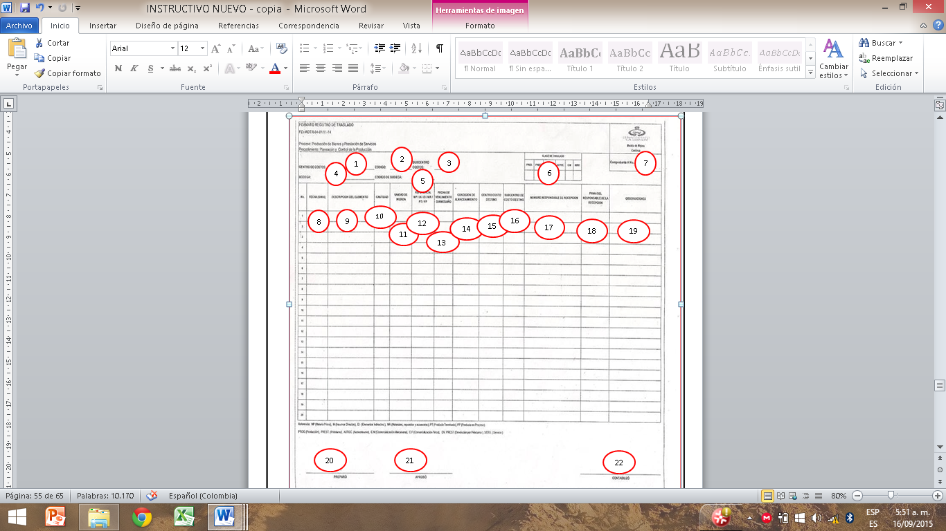

**8.1.3 MANEJO DEL FORMATO DE NOTA DE PRODUCCION**

Los productos que son elaborados en cada una de las plantas del área de agroindustria deben tener su respectivo registro en el formato de nota de producción; los campos que este contiene y que deben ser diligenciados son los siguientes:

1. **Centro de costos:** Especifica el área de Sena empresa a que pertenece el proceso (agrícola, pecuaria, ambiental, agroindustria, gestión)
2. **Código:** Cada centro de costo tiene asignado un código para identificarlo de cada área. El área de agroindustria tiene asignado el código 1.
3. **Sub centro de costos:** Se refiere a cada una de las plantas de que pertenecen al área de agroindustria (Lácteos, Pos-cosecha, Cárnicos, Aguas, Almacén Fruhor, Panificación, Laboratorio)
4. **Código:** Número asignado al sub-centro de costos. Para las plantas de agroindustria son los siguientes: (lácteos 1, cárnicos 2, panificación 3, fruhor 4, aguas 5, postcosecha 6, laboratorio 7, almacén 8).
5. **No .O-1:** En este campo se coloca el número consecutivo de cada registro de producción.
6. **Producto:** En este campo se coloca el respectivo nombre del producto elaborado según catálogo de producto terminado.
7. **Lote:** Letra asignada según la planta, la fecha y numero según el orden en que se elaboró el producto durante el día. Ejemplo (L060315-1).

**\*La letra asignada para cada planta es: panificación (P), frutas (F), lácteos (L), cárnicos (C), pos cosecha (Y).**

1. **Fecha:** Día mes y año en que se registra la producción.
2. **Encargado de planta:** Nombre del gestor líder o del instructor.
3. **Operarios de la planta:** Sena empresa o formación.
4. **Precio de venta:** Este se asigna según el catálogo de precios.
5. **Formación:** Se coloca si el producto fue realizado por de formación.
6. **Sena Empresa:** Se coloca si el producto fue realizado por Sena Empresa.
7. **No de ficha:** Se coloca el número de ficha del gestor que este diligenciando el registro.
8. **Hora inicio del proceso: Hora**, minutos.
9. **Hora de finalización:** Hora exacta en la que termina el proceso.
10. **Hora neta:** Número de hora que se gastan en la elaboración de un producto.
11. **% Rendimiento: Se coloca el resultado =** peso final/peso inicial * 100.

**MATERIA PRIMA- INSUMOS DIRECTOS**

1. **No:** En este espacio van el consecutivo de las filas.
2. **CODIGO:**
3. **Nombre del elemento:** (arroz, leche, azúcar...)
4. **Cantidad:** Número de unidades del elemento.
5. **Unidad de medida:** Especifica la magnitud establecida para medir la cantidad de cada producto.
6. **Fecha de vencimiento:** Fecha de caducidad del elemento.
7. **Referencia:** MP/IN/EL/MR /NUEVO/PT: Relación del elemento con su uso.
8. **Total cantidad de peso inicial:** Resultado de la suma de cantidad de materia prima e insumo a utilizar en la elaboración de un producto.

**PRODUUCTO TERMINADO**

1. **Cantidad**: Total de productos llevados a cada destino (comercialización, autoconsumo, producción agroindustria, producción bioinsumos, otros).
2. **Destino:** Estos pueden ser:(comercialización, autoconsumo, producción agroindustria, producción bioinsumos, otros)
3. **Fecha recepción:** Se escribe el día, mes y año en que se recibió en producto.
4. **Responsable de la recepción:** Se escribe en nombre y cargo de quien recibe el producto.
5. **Firma:** Firma de quien recibe el producto terminado.
6. **Cantidad:** Número de unidades de producto terminado
7. **Total cantidad de producto terminado en gramos:** Gramos total de producto terminado
8. **Observaciones y/o novedades:** Comentarios acerca de los producto que se elaborado y referenciar la Nota traslado y cantidad destinada para prueba en el laboratorio.
9. **Preparo:** Firma de la persona quien recibió y diligenció el formato de registro de entrada.
10. **Aprobó:** Firma de instructor encargado de la supervisión de la entrada de elementos y diligenciamiento del formato
11. **Contabilizo:** Firma persona que contabiliza el registro.

**Nota:** Cada uno de estos campos debe estar completamente diligenciado con los datos correspondientes para que sea firmado por el instructor encargado de aprobar el registro.

**FORMATO NOTA DE PRODUCION**

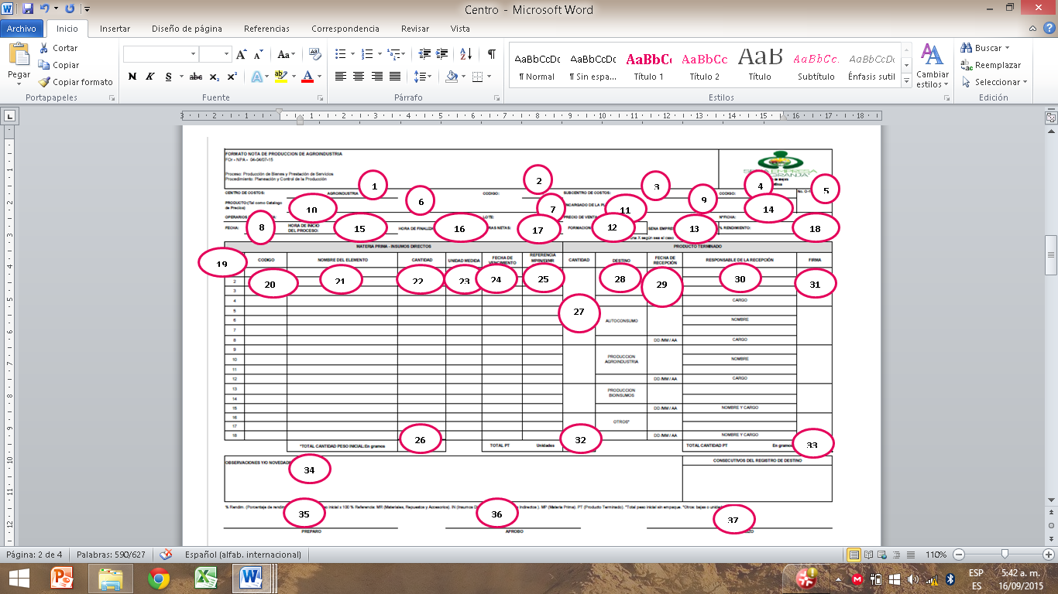

**8.1.4 MANEJO DE FORMATO EVALUACION DE CRITERIOS DE ACEPTACIÓN O RECHAZO DE MATERIAS PRIMAS, INSUMOS Y PRODUCTO TERMINADO.**

Cada insumo y materia prima que ingresa al almacén o la planta directamente debe tener registro de evaluación de criterios de aceptación o rechazo, así mismo el producto terminado. El formato de criterios de aceptación o rechazo de materias primas, insumos y producto terminado contiene los siguientes campos:

1. **Centro de costos:** Especifica el área de Sena empresa a que pertenece el proceso (agrícola, pecuaria, ambiental, agroindustria, gestión)
2. **Código:** Cada centro de costo tiene asignado un código para identificarlo de cada área. El área de agroindustria tiene asignado el código 01.
3. **Subcentro de costos:** Se refiere a cada una de las plantas de que pertenecen al área de agroindustria (Lácteos, Pos-cosecha, Cárnicos, Aguas, Almacén Fruhor, Panificación, Laboratorio).
4. **Código:** Número asignado al sub-centro de costos. Para las plantas de agroindustria son los siguientes: (lácteos 1, cárnicos 2, panificación 3, fruhor 4, aguas 5, postcosecha 6, laboratorio 7).
5. **Responsable de proceso: Quien elaboro el producto.**
6. **Fecha:** Día mes y año en que se registra la evaluación del elemento.
7. **Referencia:** MP/IN/PT: Relación del elemento con su uso.
8. **Nombre de elemento:** materia prima, insumo o producto terminado al cual se le realizara la evaluación de criterios de aceptación o rechazo.
9. **No de lote: fecha**
10. **No de muestra :**
11. **Aceptado:** si; cuando cumple con todos los requisitos establecidos; no cuando presenta inconformidades.
12. **Motivo de rechazo:** describir la razón por la cual no fue aceptado el elemento.
13. **Disposición o traslado (en caso de rechazo):**
14. **Firma del evaluador : Instructor Técnico.**
15. **Observaciones:** Se registra cualquier novedad que se presente en los elementos a evaluar.
16. **Firma del responsable del diligenciamiento:** gestor de la planta.
17. **Firma del responsable del seguimiento:** instructor a cargo de las plantas.

**FORMATO DE CRITERIOS DE ACEPTACION O RECHAZO DE MATERIAS PRIMAS, INSUMOS Y PRODUCTO TERMINADO.**

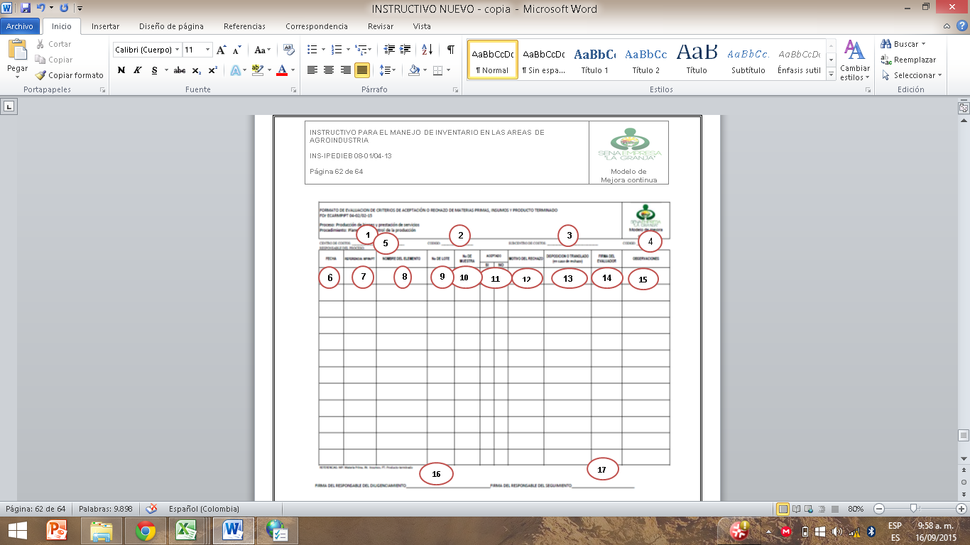

**9. CONTROL Y AUDITORIA INTERNA**

Se realiza una evaluación independiente a cada una de las unidades del área de agroindustria, destinada a la revisión de las operaciones administrativas (diligenciamiento adecuado de los respectivos formatos), condiciones y estado de la unidad, planes y procedimientos desarrollados en la unidad, para realizar esta auditoria se utiliza la lista de chequeo.

**9.1 LISTA DE CHEQUEO**

Es un documento que permite evaluar las condiciones generales de cada una de las unidades de agroindustria, se revisa detenidamente todo lo referente a materia prima, insumos generales, producción y producto terminado, instalaciones, maquinaria y equipos, la disposición de residuos y además la documentación que maneja cada unidad.

**9.1.1 CONTEO FISICO**

Este consiste en realizar un conteo de todos los elementos o materiales de formación presentes en cada una de las bodegas, con el fin de corroborar la cantidad que se encuentran en el inventario, revisión de fechas de vencimiento de los insumos, además de identificar las condiciones de almacenamiento en las que se encuentran los elementos.

**9.1.2 CONTROL DEL GASTO DE MATERIALES DE FORMACION**

Existe un control digital del gasto con respecto a los materiales de formación, en donde se controlan cantidades y valores con relación a cada uno, con el objetivo de tener el dato exacto de los gastos de la producción en el momento que se requiera.

**9.1.3 CONTROL DE INVENTARIOS EN MEDIO MAGNETICO (Kardex)**

**Inventario en Excel:** Existe un libro en Excel donde se describe el nombre del elemento, la unidad de medida en la que se encuentra, la cantidad actual del mismo, también el valor unitario y total, IVA y alguna observación pertinente.

**Kardex:** Es una herramienta que se utiliza para llevar un control de cada uno de los movimientos de materiales de formación ya sea entradas al almacén o traslados a las diferentes plantas; atreves de google docs., allí se diligencia un formulario que consta de la fecha del movimiento, el nombre del elemento, consecutivo, tipo de contrato, el centro y subcentro de costos de destino, cantidad de entrada o cantidad de salida según corresponda, el saldo actual, la unidad de medida, la referencia, fecha de vencimiento del elemento, valor unitario y total, el nombre de la persona que realizo el formulario y observación pertinente.

**9.1.4 COSTOS INDIRECTOS AGROINDUSTRIA**

Existe un control con relación a los costos indirectos en la producción, se realiza independientemente de cada una de las plantas, este lleva a cabo mensualmente para obtener finalmente el consolidado de los costos indirectos por trimestre.

1. **ANEXOS**

10.1Ficha técnica de la leche cruda: <http://seareagestion.blogspot.com.co/> -AREA AGROINDUSTRIA-Ficha Materia Prima/Insumos.

10.2 Elementos generales de Agroindustria, (clasificación de inventarios): Sistema Integrado de Gestión Operativa (SIIGO)

10.3 Formato de costos indirectos: <http://seareagestion.blogspot.com.co/> -AREA AGROINDUSTRIA-Contabilidad y finanzas – Costos.

10.4 Catalogo para pruebas de materia primas e insumos: <http://seareagestion.blogspot.com.co/> -AREA AGROINDUSTRIA-Ficha Materia Prima/Insumos.

10.5 Catalogo producto terminado: Sistema Integrado de Gestión Operativa (SIIGO)

10.6 Catalogo de pruebas Para producto terminado.

Control de documentos

|  |  |  |  |  |
| --- | --- | --- | --- | --- |
|  | Nombre | Cargo | Dependencia | Fecha |
| AUTORES | Sena Empresa I trimestre 2015  Sena Empresa II trimestre 2015  Yefferson Rojas Ruge | Líderes y Gestores | Área Agroindustria | Agosto 2015 |
| REVISION | José Luis Serrato  Edison Chaco Garzón  María Inés Muñoz | Instructores e Asesor Agroindustria | Área Agroindustria  Área de Gestión | Septiembre 2015 |
| APROBACION | Fernando Humberto Aldana  Jorge Yesid Machado | Coordinador Sena Empresa y Asesor técnico S.G.C | Área de Gestión | Septiembre 2015 |